아주대학교 프로그래밍언어

201821048 미디어학과 이서영

2019/10/12 조건문, if, switch, while

# 소스코드 및 주석

/*

No4 : 과제는 아니지만 해봄

지난주 Chapter 5 실습#5 에서는 조건연산자를 이용해서 최대값 찾는

프로그램을 작성하였다. 이번에는 사용자로부터 정수 3개를 입력 받아서

if~else 문을 사용하여 가장 작은 값을 찾는 프로그램을 작성하시오.

힌트 : 중첩된 if~else 문을 사용

먼저 x, y 를 비교하여 작은 값을 찾고, 이 값을 z 와 비교

*/

#include <stdio.h>

int main() {

int first, second, third, result = 0;

scanf_s("%d %d %d", &first, &second, &third);

if (first <= second) {

result = first;

if (third <= first) {

result = third;

}

}

else {

result = second;

if (third <= second) {

result = third;

}

}

printf("가장 작은 정수는 %d입니다", result);

return 0;

}

#include <stdio.h>

int main() {

int height, age = 0;

printf("키를 입력하시오 : ");

scanf_s("%d", &height);

printf("나이를 입력하시오 : ");

scanf_s("%d", &age);

if (height >= 140 && age >= 10) {

printf("타도 좋습니다.");

}

else {

printf("죄송합니다.");

}

return 0;

}

/*

No5 : 놀이공원 입장요금

놀이공원의 자유이용권의 가격을 계산하는 프로그램을 작성하여 보자

입장료는 다음과 같은 조건으로 결정된다.

현재 시간과 사용자의 나이를 입력 받아서 지불해야 하는 요금을

화면에 출력한다.

시간은 24시간 단위를 사용, 즉 18이면 오후 6시라고 생각한다.

중첩된 if~else문을 사용하여 먼저 시간을 검사하고

나중에 나이를 검사한다.

순서 : 나이, 시간 입력 -> 시간 조건에 따라 분류

-> 나이에 따라 분류 -> 출력

*/

#include <stdio.h> //std input, output을 포함한다.

void print_cost(int cost) { //요금 출력함수

printf("요금은 %d원입니다.", cost);

//cost에 따라 요금 출력해주기

}

int main() { //main 함수를 넣어 프로그램을 실행한다.

int age, time, cost = 0;

//나이, 요금, 시간 변수

printf("현재 시간과 나이를 입력하시오 : "); //입력안내

scanf_s("%d %d", &time, &age);

//시간과 나이 입력받기

if (time >= 17 && time <= 24) { //시간 17이상 & 24이하

if (age >= 0 && age < 3) { //0부터3살

cost = 0; //0부터3살은 항상 0원

print_cost(cost); //0부터3살은 항상 0원 출력

}

else { //0부터3살제외 시간 17이상 & 24이하

cost = 10000; //야간이용권 만원

print_cost(cost); //야간이용권 만원 출력

}

}

else if (time < 17 && time >= 9) { //시간 17미만 & 9이상

if ((age >= 3 && age <= 12) || (age >= 65 && age <= 120)) {

//나이 3이상 & 12이하 이거나 65이상 & 120이하

cost = 25000; //자유이용권 소인 이만오천원

print_cost(cost); //자유이용권 이만오천원 출력

}

else if (age > 3 && age < 65) { //나이 3초과 & 65미만

cost = 34000; //자유이용권 대인 삼만사천원

print_cost(cost); //자유이용권 대인 삼만사천원

}

else if (age >= 0 && age < 3) { //나이 0이상 & 3미만

cost = 0; //0부터3살은 항상 0원

print_cost(cost); //0부터3살은 항상 0원 출력

}

}

else { //시간 24초과 or 9미만

printf("시간 24초과 or 9 미만을 입력해 잘못된 시간입니다.");

}

return 0;

}

/*

No 6 표준 체중 계산 프로그램

사용자로부터 키와 체중을 실수로 입력 받아서 표준 체중을 계산한 후에

사용자의 체중과 비교하여 저체중인지, 표준인지, 과체중인지를 판단하는

프로그램을 작성하시오. 표준 체중 계산식은 아래와 같다.

표준체중 = (키-100)*0.9

순서 : 체중과 키 입력 -> 출력함수에 넣음

-> 표준체중과 비교해 상태 출력

*/

#include <stdio.h> //std input, output을 포함한다.

void normal_weight(int height, int weight) {

//키와 무게 넣어 실행

double normal_w = ((double)height - 100) * 0.9;

//표준체중 구하는 식에 넣음

if (weight < normal_w) { //무게 < 표준체중

printf("표준체중은 %lf입니다. 현재 저체중입니다.", normal_w);

//무게 < 표준체중 저체중

}

else if (weight == normal_w) { //무게 = 표준체중

printf("표준체중은 %lf입니다. 현재 표준체중입니다.", normal_w);

//무게 = 표준체중 표준체중

}

else { //무게 > 표준체중

printf("표준체중은 %lf입니다. 현재 과체중입니다.", normal_w);

//무게 > 표준체중 과체중

}

}

int main() { //main 함수를 넣어 프로그램을 실행한다.

int height, weight = 0;

//키와 무게

printf("체중과 키를 입력하시오 : "); //체중과 키를 입력

scanf_s("%d %d", &weight, &height); //체중과 키를 입력

normal_weight(height, weight); //출력함수 실행

return 0;

}

/*

No7 : 가위바위보 프로그램

컴퓨터와 가위바위보 게임을 하는 프로그램을 작성하시오.

컴퓨터는 사용자에게 알리지 않고 가위,바위,보 중에서 임의의 하나를

선택한다. 사용자는 프로그램의 입력안내 메시지에 따라서 3개 중에서

하나를 선택하게 된다. 사용자의 선택이 끝나면 컴퓨터는 누가 무엇을

선택하였고 누가 이겼는지, 비겼는지를 알려준다.

순서 : 사용자에게서 가위바위보 입력 -> 적절한지 판단

-> 적절하면 winner 함수로 컴퓨터의 값 실행

-> 누가 이겼는지 판단 출력 -> 컴퓨터의 선택 출력

*/

#include <stdio.h> //std input, output을 포함한다.

#include <stdlib.h> //std libray를 포함한다.

void winner(int choice) { //winner 함수 사용자 선택 넣기

int computer = rand() % 3 + 1;

//컴퓨터의 선택 랜덤하게 생성

if (choice == computer) { //비길경우

//사1 컴1, 사2 컴2, 사3 컴3

printf("비겼습니다.\n");

//비김 출력

}

else if ((choice - computer) == 1 || (choice - computer == -2)) {

//사2 컴1, 사3 컴2, 사1 컴3

printf("사용자가 이겼습니다.");

//이김 출력

}

else {//사1 컴2, 사2 컴3, 사3 컴1

printf("사용자가 졌습니다.");

//짐 출력

}

switch (computer) { //컴퓨터의 선택에 따라

case 1: //컴퓨터는 가위

printf("컴퓨터는 가위");

break;

case 2: //컴퓨터는 바위

printf("컴퓨터는 바위");

break;

case 3: //컴퓨터는 보

printf("컴퓨터는 보");

break;

}

}

int main() { //main 함수를 넣어 프로그램을 실행한다.

srand(time(NULL)); //시간에 따라 랜덤하게 만들어주기

int choice = 0; //선택 변수

printf("선택 1. 가위 2. 바위 3. 보");

//선택안내 출력

scanf_s("%d", &choice);

//선택 입력

if (choice < 1 || choice > 3) { //1보다 작거나 3보다 큰 입력 시

printf("잘못된 선택입니다. 가위, 바위, 보 중 하나 내세요\n");

}

else { //1부터 3사이 수 입력

winner(choice);

//우승자 판단 함수 실행

}

return 0; //끝냄

}

/*

Hw 1 :

요구사항 : [과제#3]에서의 자판기 프로그램에 반복 기능을 추가해서

메뉴를 아래와 같이 만들고 각 메뉴 선택에 따라서

잔돈 계산을 수행하는 프로그램

금액을 투입하세요:

********* 자판기 메뉴 선택 *********

1. 일반커피(250원)

2. 고급커피(500원)

3. 건강음료(1000원)

4. 에너지드링크(1500원)

5. 종료

메뉴를 선택하세요:

선택한 메뉴를 몇 개나 구매하시겠습니까?

거스름돈은 아래와 같습니다.

힌트 : 반복문을 이용해야 구현 가능합니다.

5번 메뉴를 선택할 때까지 계속 반복해서 실행

순서 : 돈입력 -> 메뉴선택 -> 1부터 4메뉴 5종류

-> 메뉴선택해서 가진 돈에서 빼기 -> 사용가능하면 음료주고 아니면 오류출력

-> 사용자가 종료할때까지 반복하기 -> 종료한다하면 거스름돈 출력함수

-> 거스름돈 500원부터 50원까지 출력 끝내기

*/

#include <stdio.h> //std input, output을 포함한다.

void print_chage(int total_change) { //거스름돈을 출력해주는 함수 인자로 거스름돈을 받는다.

printf("*******거스름돈**********\n\n"); //거스름돈 안내 문구 출력

printf("총 거스름돈 %d 원\n", total_change); //총 거스름돈 출력

int coin_500 = total_change / 500; //500원 개수 구하기, 빼고 난 나머지에서 500원 최대지급

total_change = total_change - coin_500 * 500; //지급한 500원을 뺴고 나머지 저장

printf("500원짜리 동전 %d 개\n", coin_500); //500원 개수 출력

int coin_100 = total_change / 100; //100원 개수 구하기, 빼고 난 나머지에서 100원 최대지급

total_change = total_change - coin_100 * 100; //지급한 100원을 뺴고 나머지 저장

printf("100원짜리 동전 %d 개\n", coin_100); //100원 개수 출력

int coin_50 = total_change / 50; //50원 개수 구하기, 빼고 난 나머지에서 50원 최대지급

total_change = total_change - coin_50 * 50; //지급한 50원을 뺴고 나머지 저장

printf("50원짜리 동전 %d 개\n", coin_50); //50원 개수 출력

}

int choose_meun(int input_money) { //메뉴선택함수, 인자로 입력받는 돈을 넣는다.

int cup_of_drinks = 0; //음료수 개수

int used_money, sumof_used_money = 0; //사용한 돈, 전체 사용한 돈

int kind_of_drinks = 0; //음료수 종류

int left_money = input_money; //남은 돈에 입력한 돈 넣기

while (1) { //무한반복, 5번을 선택하면 함수에서 나가서 루프가 끝난다.

printf("남은 돈은 %d원 입니다\n\n", left_money); //남은 돈 출력

printf("아래 매뉴 중 하나를 선택하세요\n"); //메뉴선택 출력

printf("1. 일반커피(250원)\n"); //1

printf("2. 고급커피(500원)\n"); //2

printf("3. 건강음료(1000원)\n"); //3

printf("4. 에너지드링크(1500원)\n"); //4

printf("5. 선택하지 않는다.\n"); //5

scanf_s("%d", &kind_of_drinks); //음료종류 입력

switch (kind_of_drinks) //음료 종류에 따라 switch-case문 실행

{

case 1: //1. 일반커피(250원)

printf("몇 개 뽑을까요? : "); ////잔 구매 수 문구 출력

scanf_s("%d", &cup_of_drinks); //잔 구매 수

used_money = cup_of_drinks * 250; //사용된 돈 = 잔수 곱하기 금액

left_money = left_money - used_money; //남은돈에 사용한 돈 빼서 저장

if (left_money >= 0) { //남은 돈이 0보다 커서 적절한 값

sumof_used_money = sumof_used_money + used_money;

//사용한 돈의 합에 사용한 돈 더해 저장

printf("일반커피(250원) %d개 나왔습니다.", cup_of_drinks);

//실행된 음료종류, 개수 출력해서 사용자에게 나온 것 안내

}

else { //남은 돈이 0보다 작아 적절한 값 아님

printf("사용한 돈 > 입력한 돈\n돈이 사용되지 않습니다.\n");

//오류메시지 출력

left_money = left_money + used_money;

//다시 사용한 돈 남은돈에 넣어서 저장하기

}

break; //밑에 내용 실행 안하고 와일 문 돌아감

case 2: //2. 고급커피(500원)

printf("몇 개 뽑을까요? : "); ////잔 구매 수 문구 출력

scanf_s("%d", &cup_of_drinks); //잔 구매 수

used_money = cup_of_drinks * 500; //사용된 돈 = 잔수 곱하기 금액

left_money = left_money - used_money; //남은돈에 사용한 돈 빼서 저장

if (left_money >= 0) { //남은 돈이 0보다 커서 적절한 값

sumof_used_money = sumof_used_money + used_money;

//사용한 돈의 합에 사용한 돈 더해 저장

printf("고급커피(500원) %d개 나왔습니다.", cup_of_drinks);

//실행된 음료종류, 개수 출력해서 사용자에게 나온 것 안내

}

else { //남은 돈이 0보다 작아 적절한 값 아님

printf("사용한 돈 > 입력한 돈\n돈이 사용되지 않습니다.\n");

//오류메시지 출력

left_money = left_money + used_money;

//다시 사용한 돈 남은돈에 넣어서 저장하기

}

break;//밑에 내용 실행 안하고 와일 문 돌아감

case 3: //3. 건강음료(1000원)

printf("몇 개 뽑을까요? : "); ////잔 구매 수 문구 출력

scanf_s("%d", &cup_of_drinks); //잔 구매 수

used_money = cup_of_drinks * 1000; //사용된 돈 = 잔수 곱하기 금액

left_money = left_money - used_money; //남은돈에 사용한 돈 빼서 저장

if (left_money >= 0) { //남은 돈이 0보다 커서 적절한 값

sumof_used_money = sumof_used_money + used_money;

//사용한 돈의 합에 사용한 돈 더해 저장

printf("건강음료(1000원) %d개 나왔습니다.", cup_of_drinks);

//실행된 음료종류, 개수 출력해서 사용자에게 나온 것 안내

}

else {//남은 돈이 0보다 작아 적절한 값 아님

printf("사용한 돈 > 입력한 돈\n돈이 사용되지 않습니다.\n");

//오류메시지 출력

left_money = left_money + used_money;

//다시 사용한 돈 남은돈에 넣어서 저장하기

}

break; //밑에 내용 실행 안하고 와일 문 돌아감

case 4: //4. 에너지드링크(1500원)

printf("몇 개 뽑을까요? : "); ////잔 구매 수 문구 출력

scanf_s("%d", &cup_of_drinks); //잔 구매 수

used_money = cup_of_drinks * 1500; //사용된 돈 = 잔수 곱하기 금액

left_money = left_money - used_money; //남은돈에 사용한 돈 빼서 저장

if (left_money >= 0) { //남은 돈이 0보다 커서 적절한 값

sumof_used_money = sumof_used_money + used_money;

//사용한 돈의 합에 사용한 돈 더해 저장

printf("에너지드링크(1500원) %d개 나왔습니다.", cup_of_drinks);

//실행된 음료종류, 개수 출력해서 사용자에게 나온 것 안내

}

else {//남은 돈이 0보다 작아 적절한 값 아님

printf("사용한 돈 > 입력한 돈\n돈이 사용되지 않습니다.\n");

//오류메시지 출력

left_money = left_money + used_money;

//다시 사용한 돈 남은돈에 넣어서 저장하기

}

break;//밑에 내용 실행 안하고 와일 문 돌아감

case 5: //종료를 눌렀을 경우

printf("총 사용금액은 %d 입니다.\n\n", sumof_used_money);

//총 사용금액 알려줌

return input_money - sumof_used_money;

//넣은 돈 - 총 사용금액 해 잔돈 반환

break; //밑에 내용 실행 안하고 와일 문 종료함

default: //1부터 5말고 다른 값 입력했을때

printf("잘못된 음료종류입니다.\n다시입력하세요\n");

//오류메시지 출력함

break; //밑에 내용 실행 안하고 와일 돌아감

}

}

}

int main() {

int input_money, total_change = 0;

//입력할 돈, 잔 수, 사용된 돈, 거스름돈

printf("금액을 투입하세요 : "); //금액 투입 문구 출력

scanf_s("%d", &input_money); //사용자로부터 자판기에 넣는 돈 입력

total_change = choose_meun(input_money); //메뉴 고르는 함수 실행, 남은돈 구하기

print_chage(total_change); //남은돈 출력하는 함수 실행

return 0;

}

# 실행파일

3 : 과제 아니지만 해봄

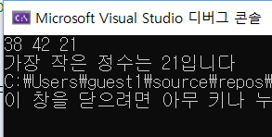

4 : 과제 아니지만 해봄

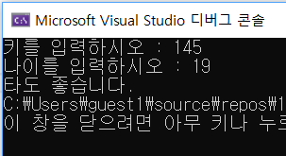

5 : 놀이동산 입장요금

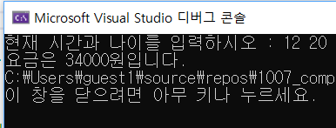

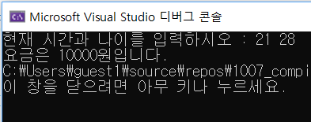

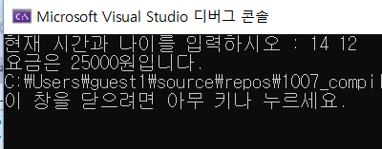

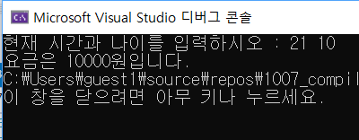

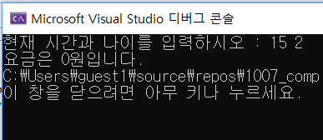

6 : 표준 체중 계산 프로그램

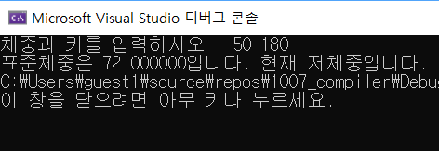

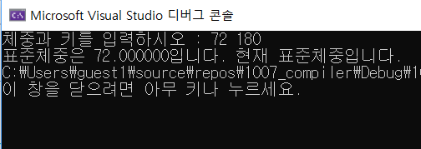

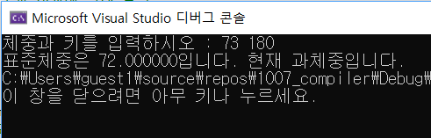

7 : 가위바위보 프로그램

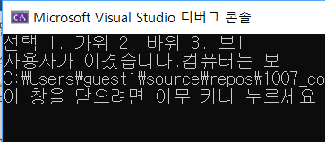

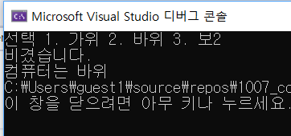

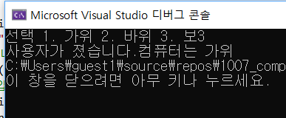

Hw 1

